附件2
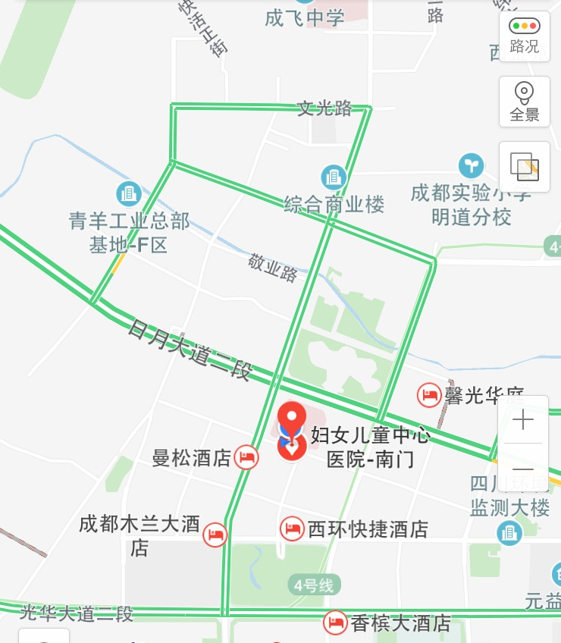
交通路线图

乘车路线:
从火车南站方向来的学员可乘坐地铁1号线火车北站方向在火车南站上在骡马市站转乘地铁4号线非遗博览园方向中坝站B出口左前方步行500米即到。

从火车北站方向来的学员可乘坐地铁1号线广都方向在火车北站上骡马市站转乘地铁4号线非遗博览园方向中坝站B出口左前方步行500米。或11路公交车火车北站公交站东站上车营门口北站换乘32路中坝六组下车步行676米即到。

从火车东站方向来的学员可乘坐地铁2号线犀浦方向在成都东站上在中医大省医院转乘地铁4号线非遗博览园方向中坝站B出口斜对面步行500米即到。

从温江方向来的学员可乘坐319路公交车万家湾公交站方向成都市妇女儿童中心医院站下步行457米即到。

从双流机场国际机场方向来的学员可乘坐机场公交专线2号线在人民中路二段站下车，转乘地铁4号线非遗博览园方向中坝站B出口左前方步行500米即到。

